2019年工程招标代理机构统计公报
根据工程招标代理机构统计制度相关规定，我部对2019年工程招标代理机构基本数据进行了统计，现公布如下：
一、工程招标代理机构的分布情况
2019年度参加统计的全国工程招标代理机构共8832个，比上年增长14.45%。按照企业登记注册类型划分，国有企业和国有独资公司共327个，股份有限公司和其他有限责任公司共3642个，私营企业4586个，港澳台投资企业1个，外商投资企业1个，其他企业275个。具体分布见表一：
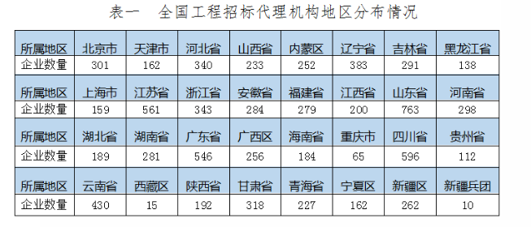
二、工程招标代理机构的人员情况
2019年年末工程招标代理机构从业人员合计627733人，比上年增长1.64%。其中，正式聘用人员568457人，占年末从业人员总数的90.56%；临时工作人员59276人，占年末从业人员总数的9.44%；招标代理人员102654人，占年末从业人员总数的16.35%；
2019年年末工程招标代理机构正式聘用人员中专业技术人员合计474562人，比上年增长2.29%。其中，高级职称人员71164人，中级职称197518人，初级职称106554人，其他人员99326人。专业技术人员占年末正式聘用人员总数的83.48%。
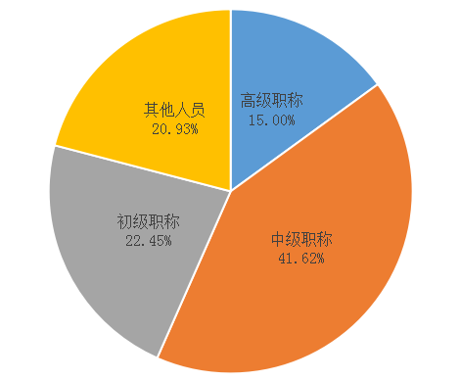
2019年年末工程招标代理机构正式聘用人员中注册执业人员合计177963人，比上年增长26.91%。其中，注册造价工程师55155人，占总注册人数的30.99%；注册建筑师1468人，占总注册人数的0.82%；注册工程师3396人，占总注册人数的1.91%；注册建造师36741人，占总注册人数的20.65%；注册监理工程师62189人，占总注册人数的34.94%；其他注册执业人员19014人，占总注册人数的10.68%。
三、工程招标代理机构的业务情况
2019年度工程招标代理机构工程招标代理中标金额110096.63亿元，比上年减少29.58%。其中，房屋建筑和市政基础设施工程招标代理中标金额82193.64亿元，比上年减少34.29%，占工程招标代理中标金额的74.66%；招标人为政府和国有企事业单位工程招标代理中标金额88180亿元，比上年减少29.35%，占工程招标代理中标总金额的80.09%。
2019年度工程招标代理机构承揽合同约定酬金合计3961.51亿元，比上年增长92.51%。其中，工程招标代理承揽合同约定酬金为347.48亿元，比上年增加30.68%，占总承揽合同约定酬金的8.77%；工程监理承揽合同约定酬金为1874.62亿元，比上年增加216.53%，占总承揽合同约定酬金的47.32%；工程造价咨询承揽合同约定酬金为581.23亿元，比上年减少7.94%，占总承揽合同约定酬金的14.67%；项目管理与咨询服务承揽合同约定酬金为253.46亿元，比上年增加46.2%，占总承揽合同约定酬金的6.4%；其他业务承揽合同约定酬金为904.72亿元，比上年增加129.06%，占总承揽合同约定酬金的22.84%。
四、工程招标代理机构的财务情况
2019年度工程招标代理机构的营业收入总额为4110.44亿元，比上年减少9.07 %。其中，工程招标代理收入293.16亿元，比上年减少69.15%，占营业收入总额的7.13%；工程监理收入552.12亿元，比上年增加11.44%，占营业收入总额的13.43%；工程造价咨询收入744.74亿元，比上年增加25.85%，占营业收入总额18.12%；工程项目管理与咨询服务收入212.36亿元，比上年减少73.19%，占营业收入总额的5.17%；其他收入2308.06亿元，比上年增加36.5%，占营业收入总额的56.15%。
2019年度工程招标代理机构的营业成本合计2443.54亿元，营业税金及附加合计55.97亿元，营业利润合计-89.11亿元，利润总额合计360.93亿元，所得税合计38.64亿元，负债合计4146.25亿元，所有者权益合计1506.81亿元。

2019年工程造价咨询统计公报
根据工程造价咨询统计制度相关规定，我部对2019年具有资质的工程造价咨询企业基本数据进行了统计，现公布如下：
一、企业的分布情况
2019年末，全国共有8194家工程造价咨询企业参加了统计，比上年增长0.7%。其中，甲级工程造价咨询企业4557家，增长7.6%，占比55.6%；乙级工程造价咨询企业3637家，减少6.8%，占比44.4%。专营工程造价咨询企业3648家，增长65.3%，占比44.5%；兼营工程造价咨询企业4546家，减少23.4%，占比55.5%。
具体分布见表一、二：
表一：工程造价咨询企业分布情况表
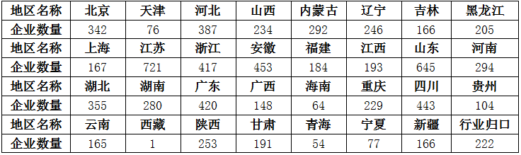
表二：工程造价咨询企业工商登记注册类型情况表
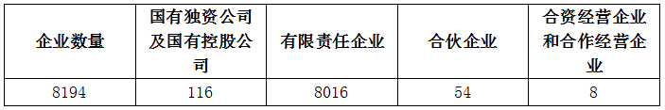
二、从业人员情况
2019年末，工程造价咨询企业从业人员586,617人，比上年增长9.2%。其中，正式聘用员工541,841人，增长8.8%，占比92.4%；临时聘用人员44,776人，增长14.6%，占比7.6%。
工程造价咨询企业共有注册造价工程师94,417人，比上年增长3.6%，占全部工程造价咨询企业从业人员的16.1%。其中，一级注册造价工程师89,767人，减少1.5%，占比95.1%；新增二级注册造价工程师4,650人，占比4.9%。其他专业注册执业人员77,543人，增长5.7%，占全部工程造价咨询企业从业人员的13.2%。
工程造价咨询企业共有专业技术人员355,768人，比上年增长2.6%，占全部工程造价咨询企业从业人员的60.6%。其中，高级职称人员82,123人，增长2.6%，占比23.1%；中级职称人员181,137人，增长1.5%，占比50.9%；初级职称人员92,508人，增长4.8%，占比26.0%。
三、业务情况
2019年工程造价咨询企业的营业收入为1836.66亿元，比上年增长6.7%。其中，工程造价咨询业务收入892.47亿元，增长15.5%，占全部营业收入的48.6%；招标代理业务收入183.85亿元，增长4.1%，占比10.0%；建设工程监理业务收入423.29亿元，增长24.8%，占比23.0%；项目管理业务收入207.03亿元，减少36.6%，占比11.3%；工程咨询业务收入130.02亿元，增长21.8%，占比7.1%。
上述工程造价咨询业务收入中：
按所涉及专业划分，有房屋建筑工程专业收入524.36亿元，增长16.6%，占比58.8%；市政工程专业收入149.48亿元，增长16.6%，占比16.7%；公路工程专业收入43.64亿元，增长14.7%，占比4.9%；火电工程专业收入21.31亿元，增长25.1%，占比2.4%；水利工程专业收入21.46亿元，增长21.6%，占比2.4%；其他工程造价咨询业务收入合计132.22亿元，增长8.3%，占比14.8%。
按工程建设的阶段划分，有前期决策阶段咨询业务收入76.43亿元，增长10.8%，占比8.6%；实施阶段咨询业务收入184.07亿元，增长13.1%，占比20.6%；竣工结（决）算阶段咨询业务收入340.67亿元，增长10.1%，占比38.2%；全过程工程造价咨询业务收入248.96亿元，增长25.5%，占比27.9%；工程造价经济纠纷的鉴定和仲裁的咨询业务收入22.33亿元，增长41.9%，占比2.5%；其他工程造价咨询业务收入合计20.01亿元，增长15.4%，占比2.2%。
四、财务情况
2019年上报的工程造价咨询企业实现利润总额210.81亿元，比上年增长2.9%。上缴所得税合计44.13亿元，比上年增长2.6%。

2019年建设工程监理统计公报
根据建设工程监理统计调查制度相关规定，我们对2019年全国具有资质的建设工程监理企业基本数据进行了统计，现公布如下：
一、企业的分布情况
2019年全国共有8469个建设工程监理企业参加了统计，与上年相比增长0.91%。其中，综合资质企业210个，增长9.95%；甲级资质企业3760个，增长2.26%；乙级资质企业3564个，增长1.77%；丙级资质企业933个，减少7.9%；事务所资质企业2个，减少80%。具体分布见表一～表三：
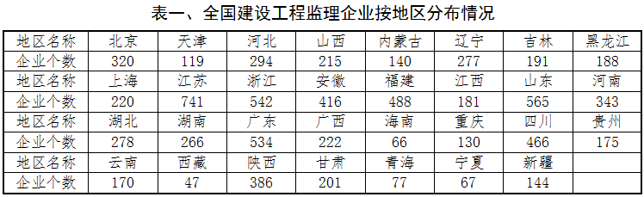
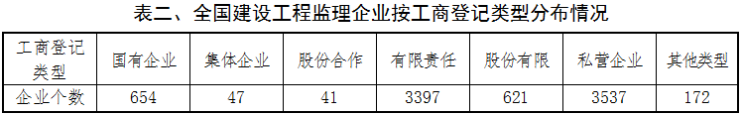
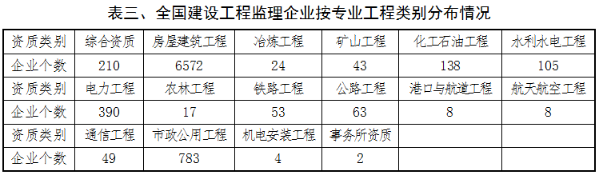
*本统计涉及专业资质工程类别的统计数据，均按主营业务划分。

二、从业人员情况
2019年年末工程监理企业从业人员1295721人，与上年相比增长10.81%。其中，正式聘用人员875566人，占年末从业人员总数的67.57%；临时聘用人员420155人，占年末从业人员总数的32.43%；工程监理从业人员为802481人，占年末从业总数的61.93%。
2019年年末工程监理企业专业技术人员969723人，与上年相比增长2.86%。其中，高级职称人员153065人，中级职称人员414660人，初级职称人员227326人，其他人员174672人。专业技术人员占年末从业人员总数的74.84%。
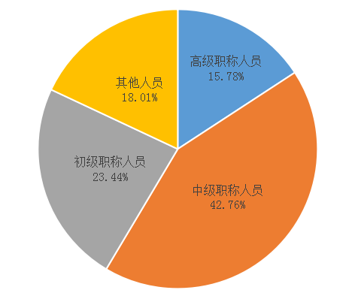
2019年年末工程监理企业注册执业人员为336959人，与上年相比增长8.46%。其中，注册监理工程师为173317人，与上年相比减少2.73%，占总注册人数的51.44%；其他注册执业人员为163642人，占总注册人数的48.56%。
三、业务承揽情况
2019年工程监理企业承揽合同额8500.94亿元，与上年相比增长44.02%。其中工程监理合同额1987.47亿元，与上年相比增长3.67%；工程勘察设计、工程招标代理、工程造价咨询、工程项目管理与咨询服务、工程施工及其它业务合同额6513.47亿元，与上年相比增长63.43%。工程监理合同额占总业务量的23.38%。
四、财务收入情况
2019年工程监理企业全年营业收入5994.48亿元，与上年相比增长38.94%。其中工程监理收入1486.13亿元，与上年相比增长12.26%；工程勘察设计、工程招标代理、工程造价咨询、工程项目管理与咨询服务、工程施工及其它业务收入4508.35亿元，与上年相比增长50.75%。工程监理收入占总营业收入的24.79%。其中30个企业工程监理收入突破3亿元，72个企业工程监理收入超过2亿元，251个企业工程监理收入超过1亿元，工程监理收入过亿元的企业个数与上年相比增长16.74%。

2019年全国工程勘察设计统计公报
根据工程勘察设计统计制度有关规定，我部对2019年全国具有资质的工程勘察设计企业基本数据进行了统计，现公布如下：
一、企业总体情况
2019年全国共有23739个工程勘察设计企业参加了统计，与上年相比增加了2.4%。其中，工程勘察企业2325个，占企业总数9.8%；工程设计企业21327个，占企业总数89.8%。
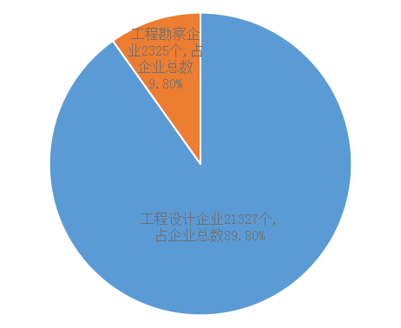
二、从业人员情况
2019年具有勘察设计资质的企业年末从业人员463.1万人。其中，勘察人员15.8万人，与上年相比增加了8.0%；设计人员102.5万人，与上年相比增加了10.7%。
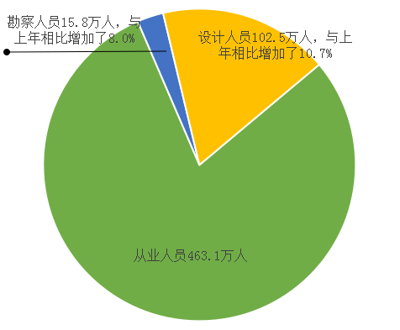
年末专业技术人员219.2万人。其中，具有高级职称人员42.8万人，与上年相比增加了6.8%；具有中级职称人员72.0万人，与上年相比增加了6.4%。
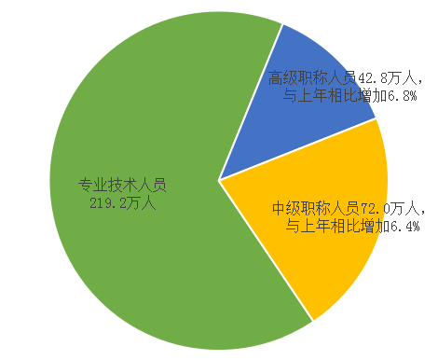
三、业务情况
2019年具有勘察设计资质的企业工程勘察设计新签合同额合计8074.2亿元，与上年相比增加2.1%。其中，房屋建筑工程设计新签合同额2477.1亿元，市政工程设计新签合同额977.4亿元。
工程总承包新签合同额合计46071.3亿元，与上年相比增加10.8%。其中，房屋建筑工程总承包新签合同额19538.2亿元，市政工程总承包新签合同额6521.1亿元。
其他工程咨询业务新签合同额合计1048.5亿元，与上年相比增加22.0％。
四、财务情况
2019年全国具有勘察设计资质的企业营业收入总计64200.9亿元。其中，工程勘察收入986.9亿元，与上年相比增加了7.9%；工程设计收入5094.9亿元，与上年相比增加了10.5%；工程总承包收入33638.6亿元，与上年相比增加了29.2%；其他工程咨询业务收入796.0亿元，与上年相比增加了21.1%。
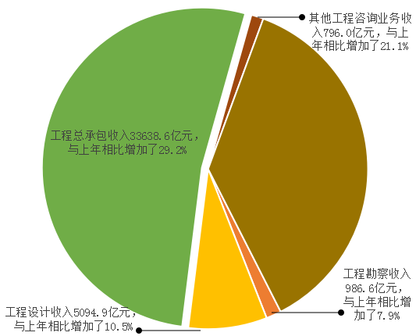
具有勘察设计资质的企业全年营业利润2803.0亿元，与上年相比增加了20.8%；利润总额2721.6亿元，与上年相比增加10.9%；净利润2285.2亿元，与上年相比增加11.7%。
五、科技活动情况
2019年全国工程勘察设计行业科技活动费用支出总额为1520.5亿元，与上年相比增加29.1%；企业累计拥有专利24.6万项，与上年相比增加21.8%；企业累计拥有专有技术5.7万项，与上年相比增加21.2%。

